スイスのマニュファクチュールにブティックが誕生。
オープンを記念し、クロノマスター オリジナル ブティック エディションを発表します。

ゼニスを最も象徴する地であるスイス、ル・ロックルのマニュファクチュールに、世界で唯一無二となるブティックが満を持してオープンします。1865年、スイスに初めて垂直統合型の時計製造工場ができた地として知られるゼニス マニュファクチュールで、他にはない体験型のショッピングをお楽しみいただけます。マニュファクチュールのツアーの思い出に、またはゼニスの時計が作られるその場所でタイムピースをお求めいただける機会として、ゼニス マニュファクチュール ブティックは絶好のロケーションです。ゼニスの卓越した伝統を肌で感じながら、何世紀もの歴史と現代的な雰囲気が調和する空間で、フルコレクションの中からタイムピースをお選びいただけます。

ル・ロックルのマニュファクチュールでお客様をお迎えするブティックエリアは暖かみのあるニュートラルトーンを基調とし、床から螺旋階段へとブルーのモチーフがあしらわれています。創業以来、ゼニスの伝統のシンボルである星降る夜空をイメージした照明にも、ゼニスの哲学、“Time to Reach Your Star”（最も高い、あなたの星をつかむために）が反映されています。ゼニスについて深く知りたいというお客様のために設けられた「ストーリーバー」では、驚きの仕掛けでゼニスの世界を存分にお楽しみいただけます。ストーリーバーに隠された4つのオブジェを動かすと、オブジェが持つ重要な意味とゼニスの過去と現在を作り上げた人々の感動的なストーリーが動画でスクリーンに映し出されます。マニュファクチュール ブティックをより快適にご利用いただくため、ゼニスのウェブサイトでは来店予約を承ります。ご覧になりたいモデルを事前に伝えることができる他、オンラインでご注文いただくことが可能です。

マニュファクチュール ブティックのオープンを記念し、ゼニスはブティック限定の最新スペシャルエディション、クロノマスター オリジナル ブティック エディションを発売します。1969年に発表された最初期のエル・プリメロ スチール製クロノグラフを有名にした特徴的なデザインコードと、1/10秒単位で経過時間を計測および表示するゼニスのアイコン、高振動自動巻クロノグラフキャリバーの最新版を兼ね備えたタイムピースです。目を引くブルーの文字盤にシルバーのクロノグラフレジスターを備え、歴史を反映しつつ独創的なデザインを実現しました。印象的なゼニス ブルーは、ゼニスのアイデンティティに欠かすことのできない色です。150年以上前に創業者がインスピレーションを得た星空を象徴し、ゼニスのムーブメントと文字盤に多く使用されています。クロノマスター オリジナル ブティック エディションはスチール製ブレスレットとブルー カーフスキン レザー製ストラップの2つのモデルをご用意し、世界中のゼニス ブティックとオンラインショップでお求めいただけます。

ゼニスマニュファクチュールでは、定期的にガイドツアーを再開します。ヌーシャテル観光局が実施するグループツアー、あるいはプライベートなグループ訪問が可能です。初めてゼニスと出会うお客様、そして長年の愛好家の皆様に、ゼニスの情熱と比類なき歴史に触れていただける機会となることを願っています。

ル・ロックルのゼニス マニュファクチュールでは、より深くゼニスの世界を体験いただけるウォッチクリニック ワークショップがスタートします。お客様の知識と興味のレベルに合わせ、3つのコースが用意されています。コースは最大3時間で、4つの言語からお選びいただけます。機械式ムーブメントの機能を学ぶベーシックコース、1/10秒の精度を誇るエル・プリメロ 3600のクロノグラフ機能を学ぶクロノグラフコース、そしてヴィンテージウォッチを愛する人々のための、時計の修復と歴史的タイムピースの保存を学ぶコースがあります。どのワークショップも思い出に残るユニークな体験となるでしょう。

また、ゼニス マニュファクチュールではご希望のお客様に修復作業を行うアトリエの見学をご案内しています。ここでは、ゼニスアイコンズとゼニスのヴィンテージウォッチが輝きを取り戻す緻密なプロセスをご覧いただけます。修復部門はゼニスの全歴史を網羅するアーカイブを有し、1865年以来ゼニスが製造した全ての時計を扱うことができます。マニュファクチュールに眠るタイムカプセルとも言える膨大なアーカイブをぜひご覧ください。

ゼニス: 最も高い、あなたの星をつかむために

ゼニスの存在意義。それは人々を勇気づけ、あらゆる困難に立ち向かって、自らの夢を叶える原動力となることです。1865年の創立以来、ゼニスは現代的な意味で初のウォッチマニュファクチュールとなり、その作品は歴史的な英仏海峡の横断を成功させたルイ・ブレリオから成層圏からのフリーフォールという記録的偉業を成し遂げたフェリックス・バウムガートナーまで、大志を抱いて、不可能を可能とするために困難に挑み続けた偉人たちからの支持を得ています。ゼニスはまた、過去と現在の先見性と先駆性を備えた女性たちにもスポットライトを当て、こうした女性たちの功績を称えるとともに、2020年には彼女たちへのオマージュとなる初のコレクション「デファイ ミッドナイト」を発表しました。

イノベーションの星を掲げるゼニスは、高度な技術プロセスで製造され単一部品のシリコンオシレーターを持つデファイ インベンター、1/100秒精度のクロノグラフ、デファイ エル・プリメロ21などを始めとする同社のウォッチに、優れた社内開発製造のムーブメントを搭載。1969年に世界初の自動巻クロノグラフキャリバー「エル・プリメロ」を発表して以来、ゼニスは1/10秒の精度を持つ「クロノマスター スポーツ」や1/100秒の精度を持つ「デファイ21」など、コンマ秒計測の達人としてその名を馳せてきました。1865年の創立以来、スイスの時計製造の未来をリードするゼニスは、夜空の星に思いを馳せ、悠久の時そのものに挑戦する人々とともに歩んで行きます。今こそ、最も高い、あなたの星をつかむ時ではないでしょうか。

クロノマスター オリジナル ブティック エディション
リファレンス： 03.3200.3600/51.M3200

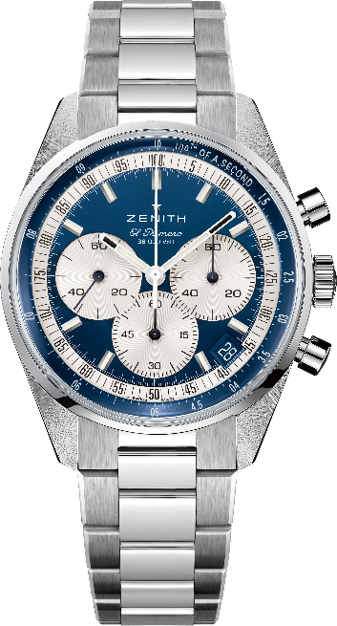
特長：1/10秒の計測と表示が可能な自動巻コラムホイール エル・プリメロ クロノグラフ。60時間のパワーリザーブを実現。4時半位置に日付表示。秒針停止機構
ムーブメント：エル・プリメロ 3600 自動巻ムーブメント。ブティック エディション。
振動数：毎時36000振動（5 Hz）
パワーリザーブ：約60時間
機能：中央に時針と分針。9時位置にスモールセコンド。1/10秒クロノグラフ：中央に10秒で1回転するクロノグラフ針、3時位置に60秒カウンター、6時位置に60分カウンター。
ケース：38mm
素材：ステンレススチール
文字盤：ブルー文字盤にシルバーカラーのカウンター
防水機能：5気圧
裏蓋：サファイアクリスタル
税込価格： 1,034,000円
アワーマーカー：ロジウムプレート加工、ファセットカット、スーパールミノーバ®SLN C1を塗布
針：ロジウムプレート加工、ファセットカット、スーパールミノーバ®SLN C1を塗布
ブレスレット＆バックル：ステンレススチール製ブレスレット、ステンレススチール製ダブルフォールディングバックル

クロノマスター オリジナル ブティック エディション
リファレンス： 03.3200.3600/51.C902

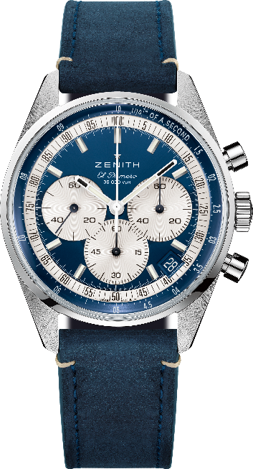
特長：1/10秒の計測と表示が可能な自動巻コラムホイール エル・プリメロ クロノグラフ。60時間のパワーリザーブを実現。4時半位置に日付表示。秒針停止機構
ムーブメント：エル・プリメロ 3600 自動巻ムーブメント。ブティック エディション。
振動数：毎時36000振動（5 Hz）
パワーリザーブ：約60時間
機能：中央に時針と分針。9時位置にスモールセコンド。1/10秒クロノグラフ：中央に10秒で1回転するクロノグラフ針、3時位置に60秒カウンター、6時位置に60分カウンター。
ケース：38mm
素材：ステンレススチール
文字盤：ブルー文字盤にシルバーカラーのカウンター
防水機能：5気圧
裏蓋：サファイアクリスタル
税込価格： 968,000円
アワーマーカー：ロジウムプレート加工、ファセットカット、スーパールミノーバ®SLN C1を塗布
針：ロジウムプレート加工、ファセットカット、スーパールミノーバ®SLN C1を塗布
ブレスレット＆バックル：ブルー カーフレザー ストラップ、ステンレススチール製トリプルフォールディングバックル。

